**Ein Bild, das Grafiken, rot, Schrift, Screenshot enthält.
**Pressemitteilung

Büdelsdorf, 13.03.2025

**ACO gewinnt den iF DESIGN AWARD 2025 – ein herausragender Erfolg im internationalen Design!**

Mit großer Freude verkündet das WaterTech-Unternehmen ACO aus Büdelsdorf, dass die Entwässerungsrinne ACO DRAIN® Multiline NX mit dem prestigeträchtigen iF DESIGN AWARD 2025 ausgezeichnet wurde. Dieser weltweit renommierte Preis ist ein Gütesiegel für herausragende Gestaltung und Designqualität. Er wird von der iF International Forum Design GmbH, einer der ältesten unabhängigen Designinstitutionen der Welt, seit über 70 Jahren verliehen.

Die Auszeichnung erfolgte in der Disziplin Produkt, Kategorie 1.20 Bautechnik und würdigt die innovative und herausragende Gestaltung der ACO DRAIN® Multiline NX. Damit zählt ACO zu den Besten unter den fast 11.000 Einreichungen aus 66 Ländern – eine beeindruckende Leistung, die die hohe Wettbewerbsintensität dieses Awards unterstreicht.

Die ACO DRAIN® Multiline NX überzeugte die internationale Expertenjury, bestehend aus 131 unabhängigen Designprofis, durch ihre wegweisende Nachhaltigkeit beim Werkstoff. Sie setzte sich gegen die hochkarätige Konkurrenz durch und erhielt verdient das begehrte Gütesiegel.

Weitere Informationen über die ACO DRAIN® Multiline NX sind auf der offiziellen [ifdesign.com](https://ifdesign.com/en/winner-ranking/winner-overview/?awardId=2&sort=random&yearId=0) Website unter „Winners & iF Ranking“: [iF Design - ACO DRAIN® Multiline NX](https://ifdesign.com/en/winner-ranking/project/aco-drain-multiline-nx/702681) nachzulesen.

|  |
| --- |
| **Die ACO DRAIN® Multiline NX**  Zunehmende Starkregenereignisse stellen die Städte vor immer größer werdende Herausforderungen. Überschwemmungen und die daraus resultierenden Folgeschäden, belasten Gesellschaft und Infrastruktur. Die richtige Ableitung von Regenwasser hat somit eine hohe Priorität. Durch den Einsatz von Entwässerungsrinnen kann das Regenwasser gezielt abgeleitet werden und verhindert somit Rückstau und den daraus folgenden hohen Wasserstand.  Die ACO Multiline NX ist eine innovative Entwässerungsrinne, die sich durch ihr hochwertiges Material, ihre Optik und ihre Verarbeitung von anderen Produkten auf dem Markt abhebt. Sie bietet eine nachhaltige Lösung für effizientes Regenwassermanagement und ist zu 100 % recyclebar. Dies macht sie besonders umweltfreundlich und zukunftsorientiert. Ein entscheidender Vorteil der ACO Multiline NX ist das korrosionsfreie Rost und der Kantenschutz aus Kunststoff, was eine lange Lebensdauer ohne Rostbildung garantiert. Diese Merkmale sorgen für eine hohe Beständigkeit gegenüber Witterungseinflüssen und minimieren den Wartungsaufwand. Zudem ist die Entwässerungsrinne in verschiedenen Rostausführungen erhältlich, sodass sie sowohl funktionalen als auch ästhetischen Anforderungen gerecht wird.  Weitere Informationen: [www.aco.de/nexite](http://www.aco.de/nexite) |

Bildmaterial – Quelle ACO:

Ein Bild, das Text, Schrift, Grafiken, Grafikdesign enthält.

BU: Logo iF Award 2025

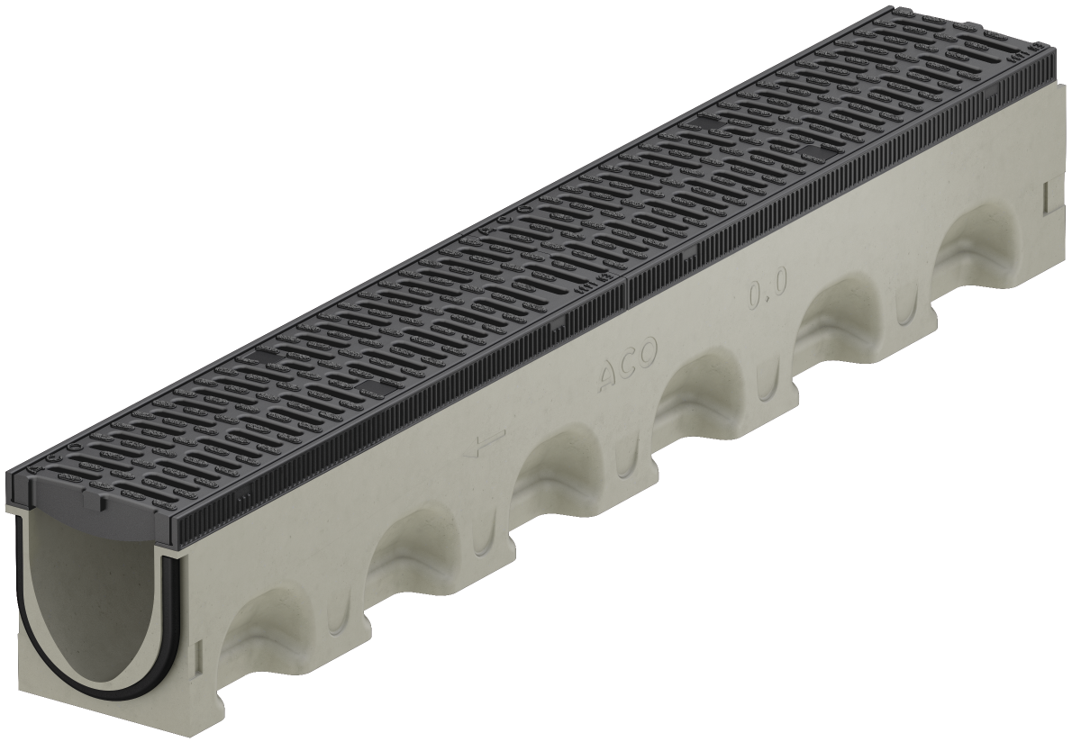

BU: ACO DRAIN® Multiline NX Rinne mit Kunststoff Kante und Rost

Ein Bild, das Design enthält.

BU: ACO DRAIN® Multiline NX Rinne mit Edelstahl Kante und Rost

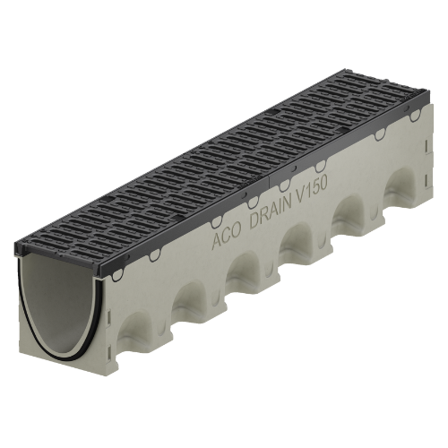

BU: ACO DRAIN® Multiline NX Rinne mit Guss Kante und Rost

|  |
| --- |
| **Die ACO GmbH** Als Teil der weltweiten ACO Gruppe gehört die ACO GmbH zu den führenden Anbietern ganzheitlicher Systemlösungen rund um die klimaresiliente Freiraum-, Infrastruktur- und Gebäudeplanung. Der nachhaltige Umgang mit der wertvollen Ressource Wasser, verdeutlicht durch den Claim „ACO. we care for water“, steht im Mittelpunkt aller Unternehmensaktivitäten. Mit dem ACO WaterCycle bietet das Unternehmen ein breites Spektrum an Systemlösungen, um Oberflächenwasser oder Abwasser zu sammeln, aufzubereiten, zurückzuhalten und wieder zur Verfügung zu stellen. Darüber hinaus berät und unterstützt ein starkes Außen- und Innendienstteam alle Objektbeteiligten in jeder Projektphase. |
|  |

|  |
| --- |
| **Über den iF DESIGN AWARD:**  Der iF DESIGN AWARD ist einer der bedeutendsten Designpreise weltweit. Seit seiner Einführung im Jahr 1953 steht er für herausragende Designleistungen und wird jährlich von einer internationalen Expertenjury vergeben. Der Award ist ein Symbol für Exzellenz im Design und genießt hohes Ansehen in der Branche. |

Pressekontakt:

ACO GmbH

**Tanja Holst**Public Relations - Fachpresse  
Tel.: [+49 4331 354](tel:+494331354174) 197  
Mobil: +49 151 64738331   
E-Mail: [tanja.holst@aco.com](mailto:tanja.holst@aco.com)